APSTIPRINĀTS
Iepirkumu komisijas 30.11.2020.
sēdē protokols Nr.1

NOLIKUMS
Atklātajam konkursam
“Rīgas pilsētas suņu pastaigu laukuma apsaimniekošana”
identifikācijas Nr. RD DMV 2020/44

- Vispārīgā informācija
1.1. Rīgas pilsētas pašvaldība
Reģistrācijas Nr.: 90011524360
Juridiskā adrese: Rātslaukums 1, Rīga
RD iestāde: Mājokļu un vides departaments
RD iestādes adrese: Brīvības ielā 49/53, Rīgā, LV-1010

Tālruņa Nr.67012453

1.2. Kontaktpersonas:
1.2.1. Mājokļu un vides departamenta Finanšu un saimnieciskās pārvaldes Finanšu plānošanas un iepirkumu nodaļas Iepirkumu sektora vadītāja Karlīna Skalberga (tālrunis: 67012536, mobilais tālrunis: 25672491, e-pasta adrese: karlina.skalberga@riga.lv);
1.2.2. Mājokļu un vides departamenta Vides pārvaldes Dzīvās dabas resursu nodaļas vadītāja - pārvaldes priekšnieka vietniece Lana Puntusa (tālrunis: 67037365; e-pasta adrese: lana.puntusa@riga.lv).

1.3. Atklāta konkursa dokumentācijas pieejamība:
Atklāta konkursa dokumentāciju var saņemt Mājokļu un vides departamentā, Rīgā, Brīvības ielā 49/53, pirmdienās no 8:30-18:00, otrdienās, trešdienās un ceturtdienās no 8:30-17:00 un piektdienās no 8:30-16:00, iepriekš vienojoties ar nolikuma 1.2.1.punktā norādīto kontaktpersonu.
Iepirkuma dokumentācija elektroniskā veidā ir pieejama pircēja profilā Elektronisko iepirkumu sistēmā https://www.eis.gov.lv/EKEIS/Supplier/Organizer/868.

1.4. Atklāta konkursa identifikācijas Nr.: RD DMV 2020/44.

1.5. Iepirkumu procedūras izvēle un CPV kods:
Iepirkums tiek organizēts saskaņā ar Publisko iepirkumu likuma 8.panta pirmās daļas 1.punktu.
CPV kods: galvenais - 90600000-3.

1.6. Nolikumā minētajai numerācijai un atsaucēm uz punktiem ir informatīvs raksturs, jebkura neprecizitāte vai nepareiza atsauce jāskata kopsakarībā ar Nolikuma tekstu un prasībām.

- Informācija par iepirkuma priekšmetu
2.1. Iepirkuma priekšmets:
Trīs Rīgas pilsētas suņu pastaigu laukumu apsaimniekošana.

2.2. Pretendentiem izsniedzamā iepirkuma dokumentācija:
Nolikums – 6 lapas;
Pielikumā:
- pielikums Nr.1 – Tehniskā specifikācija - 12 lapas;
- pielikums Nr.2 – Pieteikuma / tehniskā/ finanšu piedāvājuma forma - 3 lapas.
- pielikums Nr.3 - Apakšuzņēmēja apliecinājums – 1 lapa;
- pielikums Nr.4 – Līguma projekts – 7 lapas.

2.3. Iepirkuma paredzamais apjoms:
Saskaņā ar tehnisko specifikāciju (Pielikums Nr.1).

2.4. Paredzamais līguma izpildes laiks:
3 (trīs) gadi no līguma spēkā stāšanās brīža.

2.5. Līguma projekts:
Atklātā konkursa Līguma projekts ir pievienots nolikumam kā Pielikums Nr.4. Pirms Līguma noslēgšanas tajā ir iespējams veikt tikai nebūtiskus grozījumus.

- Informācija par piedāvājumu
3.1. Piedāvājumu iesniegšanas termiņš:
Līdz 2020.gada 28.decembra pulksten 13⁰⁰

3.2. Piedāvājumu iesniegšanas vieta:
Elektronisko iepirkumu sistēmas e-konkursu apakšsistēmā.

3.3. Piedāvājuma noformējuma prasības:
3.3.1. Piedāvājums jāiesniedz elektroniski Elektronisko iepirkumu sistēmas e-konkursu apakšsistēmā, ievērojot šādas Pretendenta izvēles iespējas:
3.3.1.1. izmantojot Elektronisko iepirkumu sistēmas e-konkursu apakšsistēmas piedāvātos rīkus, aizpildot minētās sistēmas e-konkursu apakšsistēmā šā iepirkuma sadaļā ievietotās formas;
3.3.1.2. elektroniski aizpildāmos dokumentus elektroniski sagatavojot ārpus Elektronisko iepirkumu sistēmas e-konkursu apakšsistēmas un augšupielādējot sistēmas attiecīgajās vietnēs aizpildītas PDF formas, t.sk. ar formā integrētajiem failiem (šādā gadījumā pretendents ir atbildīgs par aizpildāmo formu atbilstību dokumentācijas prasībām un formu paraugiem);
3.3.1.3. elektroniski (PDF formas veidā) sagatavoto piedāvājumu šifrējot ārpus e-konkursu apakšsistēmas ar trešās personas piedāvātiem datu aizsardzības rīkiem un aizsargājot ar elektronisku atslēgu un paroli (šādā gadījumā Pretendents ir atbildīgs par aizpildāmo formu atbilstību dokumentācijas prasībām un formu paraugiem, kā arī dokumenta atvēršanas un nolasīšanas iespējām).
3.3.2. Sagatavojot piedāvājumu, Pretendents ievēro, ka:
3.3.2.1. Pieteikuma veidlapa, tehniskais un finanšu piedāvājums jāaizpilda tikai elektroniski, atsevišķā elektroniskā dokumentā ar Microsoft Office 2010 (vai vēlākas programmatūras versijas) rīkiem lasāmā formātā.
3.3.2.2. Dokumentus Pretendents pēc saviem ieskatiem ir tiesīgs iesniegt elektroniskā formā, gan parakstot ar Elektronisko iepirkumu sistēmas piedāvāto elektronisko parakstu, gan parakstot ar drošu elektronisko parakstu.
3.3.3. piedāvājums jāsagatavo valsts valodā. Ja piedāvājumam ir pievienoti dokumenti citā valodā, tiem jāpievieno apstiprināts tulkojums latviešu valodā. Dokumentiem jāatbilst pievienotajam satura rādītājam un jābūt pretendenta apliecinātiem un apstiprinātiem ar uzņēmuma zīmoga nospiedumu un tos paraksta uzņēmuma vadītājs vai persona, kuru tam pilnvarojis uzņēmums (pievienojot pilnvaru).
3.3.4. Sagatavojot piedāvājumu ievērot: Dokumentu juridiskā spēka likumu, Ministru kabineta 07.09.2018. noteikumus Nr.558 „Dokumentu izstrādāšanas un noformēšanas kārtība” un Dokumentu legalizācijas likumu.
3.3.5. Iesniedzot piedāvājumu Pretendents pilnīgi akceptē visus nolikumā ietvertos nosacījumus un uzņemas pilnu atbildību par sniegtās informācijas patiesumu.
3.3.6. Pretendenti no saviem līdzekļiem sedz visas izmaksas, kas saistītas ar piedāvājumu sagatavošanu un iesniegšanu Pasūtītājam.
3.3.7. Visas piedāvātās cenas norāda euro (EUR) bez pievienotās vērtības nodokļa (PVN).
3.3.8. Piedāvājums jāsagatavo tā, lai nekādā veidā netiktu apdraudēta Elektronisko iepirkumu sistēmas e-konkursu apakšsistēmas darbība un nebūtu ierobežota piekļuve piedāvājumā ietvertajai informācijai, tostarp piedāvājums nedrīkst saturēt datorvīrusus un citas kaitīgas programmatūras vai to ģeneratorus, vai, ja piedāvājums ir šifrēts, Pretendentam noteiktajā laikā (ne vēlāk kā 15 minūšu laikā pēc piedāvājumu atvēršanas uzsākšanas) jāiesniedz derīga elektroniska atslēga un parole šifrētā dokumenta atvēršanai.
Ja piedāvājums saturēs kādu no šajā punktā minētajiem riskiem, tas netiks izskatīts.
3.3.9. Pretendents nedrīkst veikt izmaiņas Elektronisko iepirkumu sistēmas e-konkursu apakšsistēmā šā iepirkuma sadaļā publicēto veidlapu struktūrā, t.sk. dzēst vai pievienot rindas vai kolonnas.
3.3.10. Piegādātāju apvienība
3.3.10.1. Ja piedāvājumu iesniedz piegādātāju apvienība, piedāvājuma dokumentus paraksta atbilstoši piegādātāju savstarpējās vienošanās nosacījumiem;
3.3.10.2. piedāvājumā papildus norāda personu, kas konkursā pārstāv attiecīgo piegādātāju apvienību vai personālsabiedrību, kā arī katras personas atbildības sadalījumu;
3.3.10.3. Pretendentam jāiesniedz atlases dokumenti par katru apvienības dalībnieku. Uz katru apvienības dalībnieku attiecas nolikuma 4.2.punkts, bet pārējos nolikuma punktos izvirzītās prasības jāizpilda piegādātāju apvienībai kopumā, ņemot vērā tās pienākumus iespējamā līguma izpildē;
3.3.10.4. Piedāvājumam pievieno visu apvienības dalībnieku parakstītu vienošanos par kopīga piedāvājuma iesniegšanu. Vienošanās dokumentā jānorāda katra apvienības dalībnieka līguma daļa, tiesības un pienākumi iesniedzot piedāvājumu, kā arī attiecībā uz iespējamo līguma slēgšanu.
3.3.10.5. iepirkuma līguma slēgšanas tiesību iegūšanas gadījumā ir pienākums pirms iepirkuma līguma noslēgšanas pēc savas izvēles izveidoties atbilstoši noteiktam juridiskam statusam vai noslēgt sabiedrības līgumu, vienojoties par apvienības dalībnieku atbildības sadalījumu 15 (piecpadsmit) dienu laikā pēc Publisko iepirkumu likuma 60.panta sestajā daļā minētā nogaidīšanas termiņa beigām, kad iepirkuma komisijas lēmums par līguma slēgšanas tiesību piešķiršanu kļuvis nepārsūdzams.

- Iesniedzamā dokumentācija
4.1. Pretendentu atlases dokumenti (ārvalstu komersantiem atbilstoši attiecīgās valsts normatīvo aktu prasībām):
    - Pieteikuma / tehniskā / finanšu piedāvājuma forma (Pielikums Nr.2);
    - Ja Pretendents darba izpildē balstās uz apakšuzņēmēju iespējām, Pretendents norāda visus tos apakšuzņēmējus, kuru sniegto pakalpojumu vērtība ir 10 procenti no kopējās iepirkuma līguma vērtības vai lielāka, un apakšuzņēmēju apakšuzņēmējus, un katram šādam apakšuzņēmējam izpildei nododamo līguma daļu, sniegtos pakalpojumus, klāt pievienojot apakšuzņēmēja apliecinājumu atbilstoši veidnei (Pielikums Nr.3).
Apakšuzņēmēja nosaukums | Kontakt- informācija | Veicamā darba daļa
 |  | Darba nosaukums – īss apakšuzņēmēju sniegto pakalpojumu apraksts | % no kopējās iepirkuma līguma līgumcenas

    - Pieredzi pretendents apliecina ar informāciju par būtiskākajiem veiktajiem teritoriju apsaimniekošanas pakalpojumiem, ne vairāk kā 3 (trijos) iepriekšējos gados, norādot pasūtītāju, izpildes vietu, laiku, apjomu naudas izteiksmē un kontaktpersonas vārdu, uzvārdu, tālruņa Nr.
Informācijai pievienojot vismaz trīs atsauksmes vai rekomendācijas (oriģinālus vai pretendenta apliecinātas kopijas) no trešajām personām par veiktajiem darbiem no tiešajiem pasūtītājiem. Atsauksmes vai rekomendācijas jāiesniedz par veiktajiem darbiem objektos, kas norādīti iepriekš minētajā informācijā par pieredzi.
    - Saskaņā ar Publisko iepirkumu likuma 49.pantu Pasūtītājs pieņem Eiropas vienoto iepirkuma procedūras dokumentu kā sākotnējo pierādījumu atbilstībai paziņojumā par līgumu vai iepirkuma procedūras dokumentos noteiktajām pretendentu un kandidātu atlases prasībām. Ja piegādātājs izvēlējies iesniegt Eiropas vienoto iepirkuma procedūras dokumentu, lai apliecinātu, ka tas atbilst paziņojumā par līgumu vai iepirkuma procedūras dokumentos noteiktajām pretendentu un kandidātu atlases prasībām, tas iesniedz šo dokumentu arī par katru personu, uz kuras iespējām tas balstās, lai apliecinātu, ka tā kvalifikācija atbilst paziņojumā par līgumu vai iepirkuma procedūras dokumentos noteiktajām prasībām, un par tā norādīto apakšuzņēmēju, kura sniedzamo pakalpojumu vērtība ir vismaz 10 procenti no iepirkuma līguma vērtības. Piegādātāju apvienība iesniedz atsevišķu Eiropas vienoto iepirkuma procedūras dokumentu par katru tās dalībnieku.
Eiropas vienotā iepirkuma procedūras dokumenta veidlapu paraugus nosaka Eiropas Komisijas 2016.gada 5.janvāra Īstenošanas regula Nr.2016/7 ar ko nosaka standarta veidlapu Eiropas vienotajam iepirkuma procedūras dokumentam. Eiropas vienotā dokumenta elektroniskai iesniegšanai izmatot interneta saiti http://espd.eis.gov.lv/.
Pasūtītājam jebkurā iepirkuma procedūras stadijā ir tiesības prasīt, lai pretendents iesniedz visus vai daļu no dokumentiem, kas apliecina atbilstību paziņojumā par līgumu vai iepirkuma procedūras dokumentos noteiktajām pretendentu atlases prasībām. Pasūtītājs nepieprasa tādus dokumentus un informāciju, kas ir tā rīcībā vai ir pieejama publiskās datubāzēs.

  - Pretendentu izslēgšana un izvērtēšana:
    - Pasūtītājs izslēdz Pretendentu no dalības iepirkuma procedūrā saskaņā ar Publisko iepirkumu likuma 42.panta pirmo daļu;
    - Pretendentu izslēgšanas gadījumi tiks pārbaudīti Publisko iepirkumu likuma 42.panta noteiktajā kārtībā.
    - Izslēgšanas un izslēgšanas gadījumu pārbaudes nosacījumi ir attiecināmi arī uz pretendenta norādīto apakšuzņēmēju, kura sniegto pakalpojumu vērtība ir vismaz 10 procenti no kopējās publiska pakalpojuma līguma vērtības, kā arī uz pretendenta norādīto personu, uz kuras iespējām pretendents balstās, lai apliecinātu, ka tā kvalifikācija atbilst paziņojumā par līgumu vai iepirkuma procedūras dokumentos noteiktajām prasībām.
    - Pasūtītājs ir tiesīgs izslēgt Pretendentu no dalības iepirkumā saskaņā ar Publisko iepirkumu likuma 42.panta otro daļu, ja Pretendents (kā līgumslēdzēja puse vai līgumslēdzējas puses dalībnieks vai biedrs, ja līgumslēdzēja puse ir bijusi piegādātāju apvienība vai personālsabiedrība), nav pildījis ar Pasūtītāju (Rīgas domes Mājokļu un vides departamentu) noslēgtu iepirkuma līgumu vai vispārīgo vienošanos un tādēļ Pasūtītājs ir izmantojis iepirkuma līgumā vai vispārīgās vienošanās noteikumos paredzētās tiesības vienpusēji atkāpties no iepirkuma līguma vai vispārīgās vienošanās.
    - Pasūtītājs izslēdz Pretendentu no dalības iepirkuma procedūrā saskaņā ar Starptautisko un Latvijas Republikas nacionālo sankciju likuma 11.¹ pantu.

- Tehniskais / finanšu piedāvājums:
  - Saskaņā ar Tehnisko specifikāciju (Pielikums Nr.1) izstrādāt un iesniegt Pieteikuma / tehnisko / finanšu piedāvājuma formu (Pielikums Nr.2);
  - Tehniskajā / Finanšu piedāvājumā iekļauj visas izmaksas, kas nepieciešamas pakalpojuma sniegšanai;
  - Tehniskā / Finanšu piedāvājumā izmaksas norāda euro (EUR).

- Informācijas apmaiņas nosacījumi
  - Kontaktpersonas iepirkuma laikā nodrošina informācijas apmaiņu starp Pasūtītāju un Pretendentiem;
  - Ja Pretendents ir laikus pieprasījis papildu informāciju par iepirkuma dokumentos iekļautajām prasībām attiecībā uz piedāvājumu sagatavošanu un iesniegšanu vai pretendentu atlasi, Pasūtītājs to sniedz piecu darba dienu laikā, bet ne vēlāk kā sešas dienas pirms piedāvājumu iesniegšanas termiņa beigām. Sagatavoto papildus informāciju ievieto pircēja profilā Valsts reģionālās attīstības aģentūras Elektronisko iepirkumu sistēmā www.eis.gov.lv, kur ir pieejami iepirkuma dokumenti.

- Piedāvājumu atvēršanas kārtība:
  - Piedāvājumi tiks atvērti Elektronisko iepirkumu sistēmas e-konkursu apakšsistēmā 2020.gada 28.decembra pulksten 13:00. Iesniegto piedāvājumu atvēršanas procesam var sekot līdzi tiešsaistes režīmā Elektronisko iepirkumu sistēmas e-konkursu apakšsistēmā.
  - Ja Pretendents piedāvājuma datu aizsardzībai izmantojis piedāvājuma šifrēšanu (saskaņā ar Nolikuma 3.3.1.3.apakšpunktu), Pretendentam ne vēlāk kā 15 (piecpadsmit) minūtes pēc piedāvājumu iesniegšanas termiņa beigām iepirkuma komisijai jāiesniedz elektroniskā atslēga ar paroli šifrētā dokumenta atvēršanai.
  - Klātesošie pretendenti un to pilnvarotie pārstāvji reģistrējas sarakstā, kur norāda pretendenta nosaukumu un pārstāvja vārdu, uzvārdu.
  - Komisija nolasa piedāvājumu iesniedzēju sarakstu, nosaucot iesniegšanas laiku.
  - Pēc piedāvājumu iesniedzēju saraksta nolasīšanas komisija atver piedāvājumus.
  - Komisija nosauc pretendentu, piedāvātās pakalpojuma līgumcenas bez PVN.
  - Piedāvājumu atvēršanas norise, kā arī visas nosauktās ziņas piedāvājuma atvēršanas sanāksmē tiks protokolētas.
  - Kad visi piedāvājumi atvērti, piedāvājumu atvēršanas sanāksmi slēdz.

- Piedāvājumu pārbaudes un atlases kārtība
Iepirkuma komisija (turpmāk tekstā- komisija) piedāvājumu pārbaudi un vērtēšanu veic šādā secībā:
  - Komisija pārbaudīs pretendentu piedāvājumu atbilstību piedāvājuma noformējuma prasībām. Nepilnīgi noformēti piedāvājumi var tikt novērtēti kā neatbilstoši un no turpmākas izvērtēšanas izslēgti.
  - Komisija veiks pretendentu piedāvājumu atlasi, saskaņā ar nolikuma 4.1.punktā noteiktajām prasībām. Piedāvājumi, kuri nebūs sagatavoti atbilstoši visām iepirkuma dokumentācijā norādītajām prasībām var tikt novērtēti kā neatbilstoši un no turpmākas izvērtēšanas izslēgti.
  - Komisija veiks pretendentu piedāvājumu pārbaudi, saskaņā ar nolikuma 5.punkta noteiktajām prasībām. Piedāvājumi, kuri nebūs sagatavoti atbilstoši visām iepirkuma dokumentācijā norādītajām prasībām var tikt novērtēti kā neatbilstoši un no turpmākas izvērtēšanas izslēgti.
  - Pretendentu piedāvājumi, kuri sagatavoti atbilstoši piedāvājuma noformēšanas, pretendentu atlases dokumentu un tehniskā un finanšu piedāvājuma sagatavošanas prasībām, tiks vērtēti saskaņā ar iepirkumā noteikto piedāvājuma izvēles kritēriju un nolikuma 4.2.punktu. Lai pārbaudītu Pretendenta, kā arī Pretendenta piesaistīto apakšuzņēmēju vai piesaistīto personu, uz kuras iespējām pretendents balstās, atbilstību nolikuma 4.2.5.punktam Pasūtītājs aktuālo informāciju par Pretendenta, Pretendenta piesaistītā apakšuzņēmēja vai piesaistītās personas, uz kuras iespējām pretendents balstās valdes / padomes sastāvu iegūs interneta vietnē https://info.ur.gov.lv.
  - Iepirkumu komisija ir tiesīga Pretendentu kvalifikācijas atbilstības pārbaudi veikt tikai tiem Pretendentiem, kuriem būtu piešķiramas iepirkuma līguma slēgšanas tiesības.
  - Pirms piedāvājumu izvēles komisija pārbauda, vai piedāvājumos nav aritmētiskas kļūdas (kļūdu labojumi tiek veikti, uzskatot, ka pareizi norādīta vienības cena), vai nav iesniegti nepamatoti lēti piedāvājumi.

- Piedāvājuma izvēles kritēriji
  - Piedāvājuma izvēles kritērijs – saimnieciski visizdevīgākais piedāvājums.
  - Saimnieciski visizdevīgākais piedāvājums tiks noteikts pēc sekojošiem izvēles kritērijiem un to skaitliskām vērtībām (maksimālais iespējamais kopējais punktu skaits 100):
Saimnieciski visizdevīgākā piedāvājuma vērtēšanas kritēriji |  | Maksimālā skaitliskā vērtība
C₁ | Eksporta ielas suņu pastaigu laukuma apsaimniekošana | 70
C₂ | Grīziņkalna suņu pastaigu laukuma un Ziedoņdārza suņu pastaigu laukuma apsaimniekošana | 30

9.3. Piedāvājumu novērtēšanas principi un aprēķina formulas:
9.3.1. katra piedāvājuma 1.izmaksu grupu (C₁) vērtē pēc formulas:
C₁ = 70 x ZC₁/PC₁, kur
C₁ – piedāvājuma 1.izmaksu grupas novērtējums punktos;
ZC₁ – zemākā piedāvājuma 1.izmaksu grupas cena (EUR bez PVN),
PC₁ – kandidāta piedāvātā 1.izmaksu grupas cena (EUR bez PVN),

9.3.2.katra piedāvājuma 2.izmaksu grupu (C₂) vērtē pēc formulas:
C₂ = 30 x ZC₂/PC₂, kur
C₂ – piedāvājuma 2.izmaksu grupas novērtējums punktos;
ZC₂ – zemākā piedāvājuma 2.izmaksu grupas cena (EUR bez PVN),
PC₂ – kandidāta piedāvātā 2.izmaksu grupas cena (EUR bez PVN),

9.4.Kopējā piedāvājuma novērtējuma punktus (N) aprēķina pēc šādas formulas:
N = C₁ + C_{2.}
9.5. Komisija par uzvarētāju atzīs kandidātu, kura piedāvājums būs saimnieciski visizdevīgākais.

- Uzvarētāja noteikšana
Ja vairāku Pretendentu piedāvājumi būs ieguvuši vienādu punktu skaitu, tad Komisija šos piedāvājumus izvērtēs pēc piedāvātās cenas par pirmo izmaksu grupu - Eksporta ielas suņu pastaigu laukuma apsaimniekošana (C1) un par uzvarētāju atzīs piedāvājumu ar zemāko cenu par pirmo izmaksu grupu (C1).

Komisijas priekšsēdētājs | S.Ladigins
Pielikums Nr.1
TEHNISKĀ SPECIFIKĀCIJA
iepirkumam
“Rīgas pilsētas suņu pastaigu laukuma apsaimniekošana”
identifikācijas Nr. RD DMV 2020/44

- Suņu pastaigu laukumu raksturojumi.

1.1.Eksporta iela laukums
Suņu pastaigu laukums atrodas Rīgā, Eksporta ielā b/n (11.grupa, 101.grunts, gar Brīvostas žogu posmā no Vašingtona laukuma līdz Katrīnas ielai). Suņu pastaigu laukums ir ar žogu norobežota teritorija, kuras platība ir 3690 m² un piegulošās teritorijas platība 730 m².
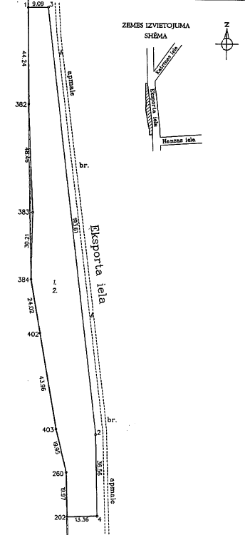
    - Laukuma plāns:
    - Suņu pastaigu laukumā ir izvietots šāds aprīkojums (fotofiksācija):
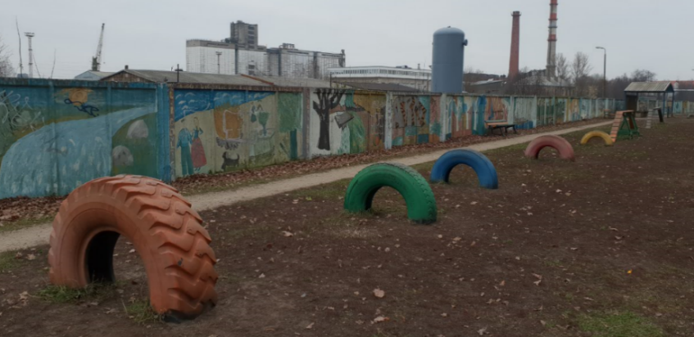
      - Riepas
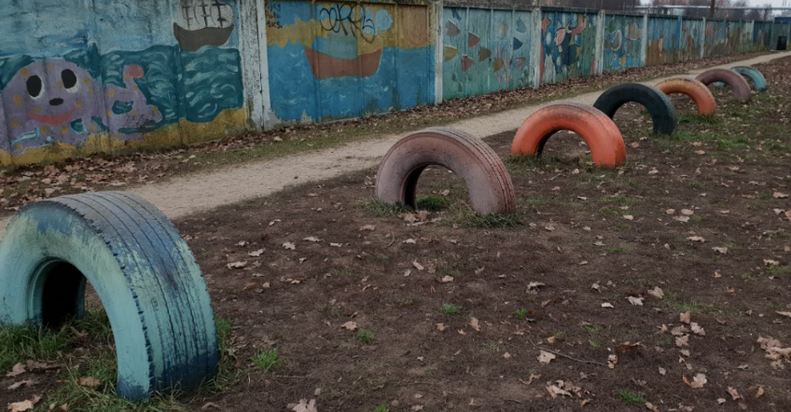
      - Bum (zemais), 1 gab.
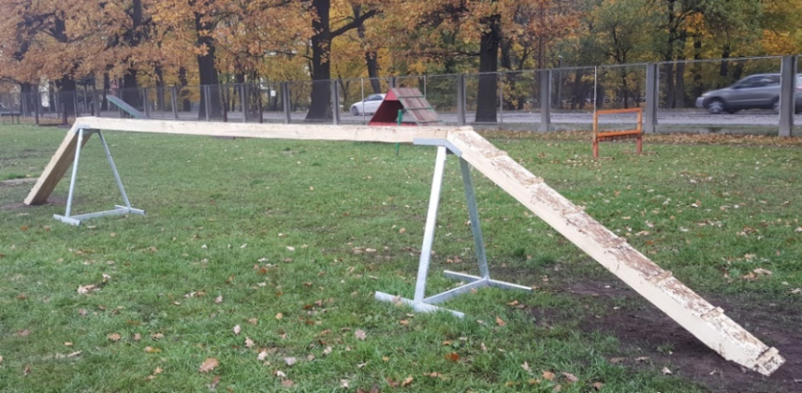

      - Bum (augstais), 1 gab.
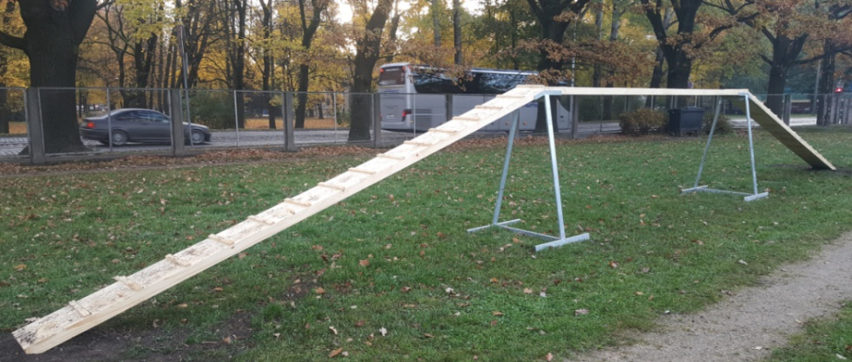

      - Barjera, 1 gab.
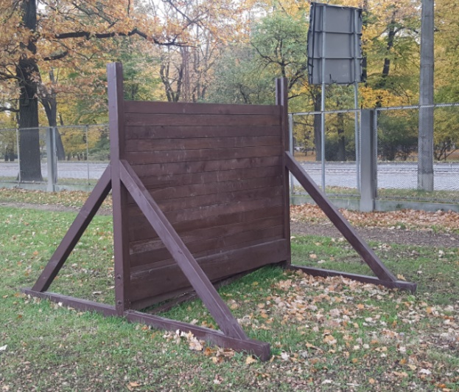

      - Šķērslis, 3 gab.
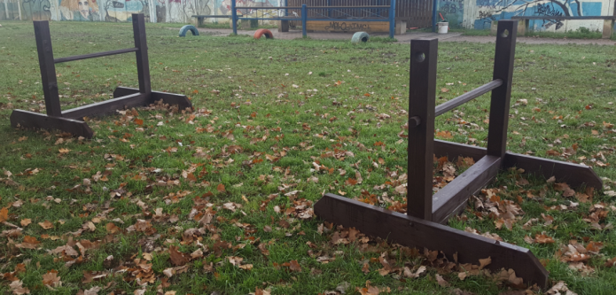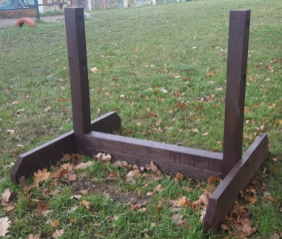

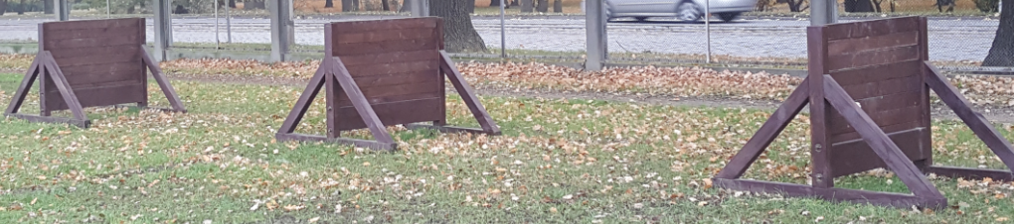

      - Kāpnes Nr.1, 1 gab.
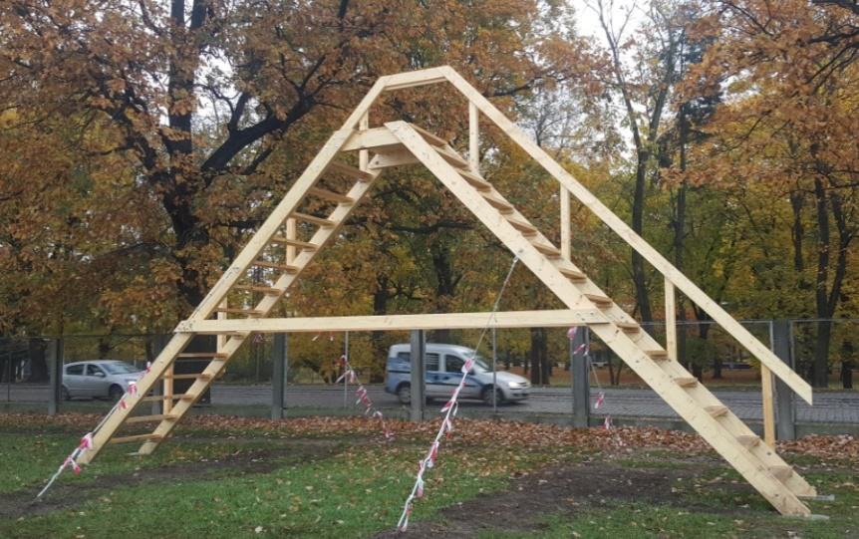

      - Kāpnes Nr.2, 1 gab.
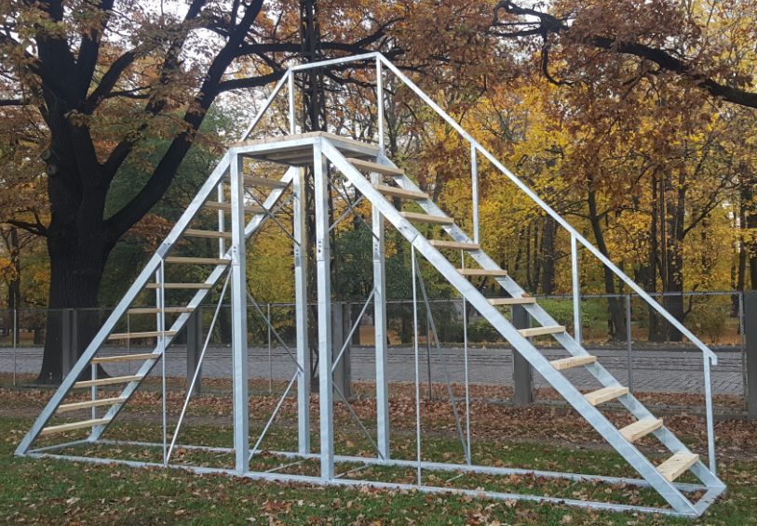

      - Iekārta riepa, 1 gab.
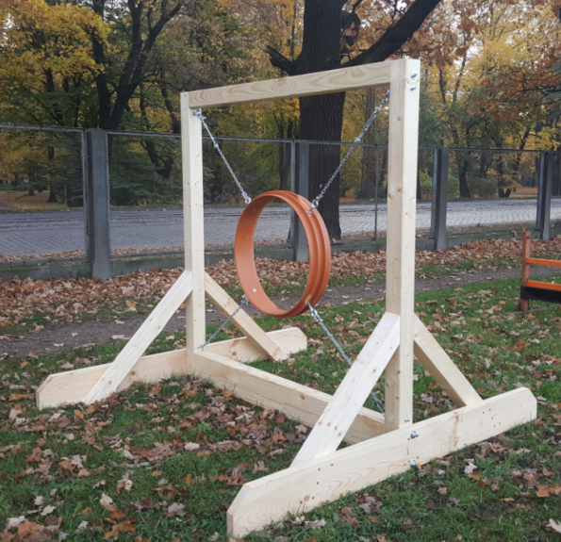

      - Slalom
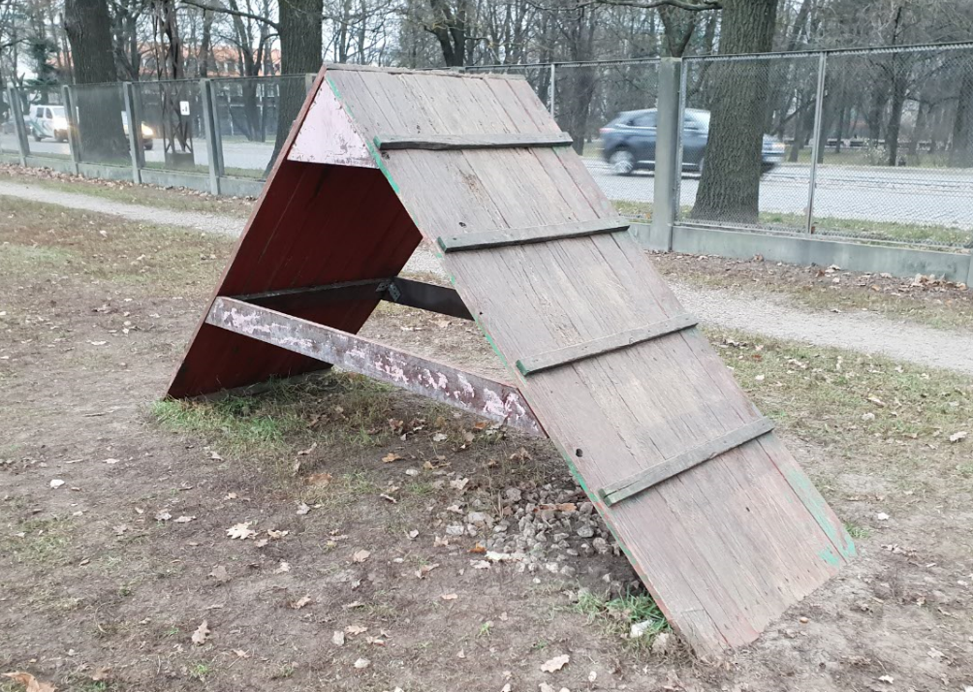

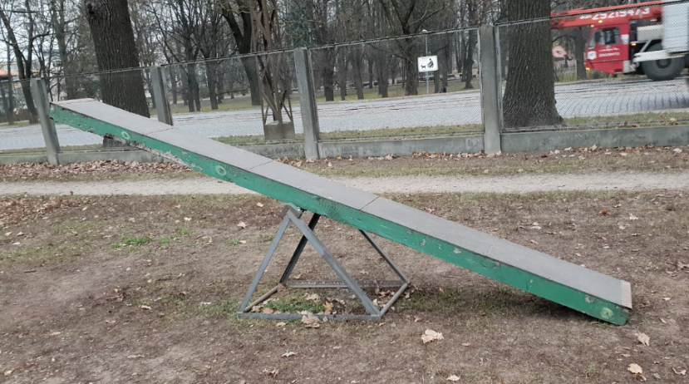
      - Šūpoles

- Suņu laukuma aprīkojuma uzlabošanas un modernizēšanas gadījumā tas var tikt uzlabots un mainīts.

  - Grīziņkalna laukums
Suņu pastaigu laukums atrodas Rīgā, Grīziņkalna parkā. Tas ir ar žogu norobežots, sadalīts 2 daļās. Viena laukuma daļa paredzēta mazo suņu pastaigām, otra – lielajiem suņiem. Tā platība sastāda aptuveni 508 m².

1.2.1. Laukuma plāns:
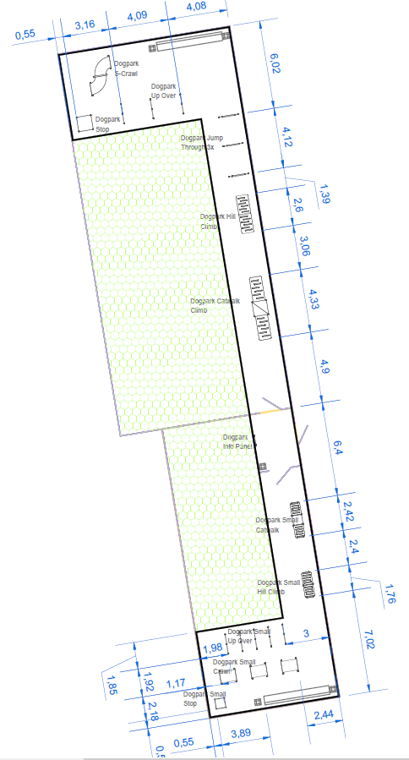

    - Suņu pastaigu laukumā ir izvietots šāds aprīkojums:

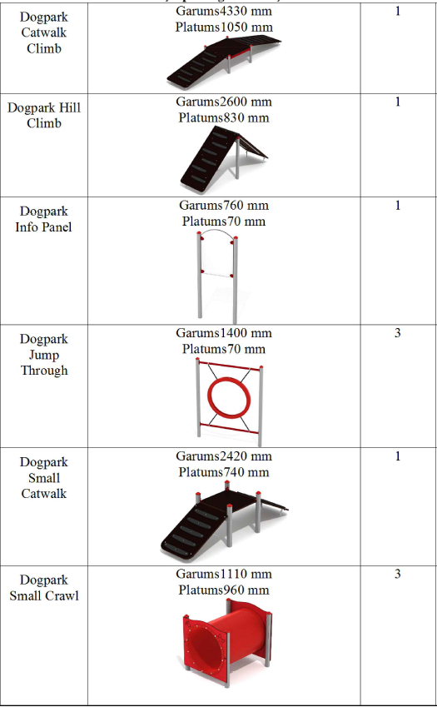

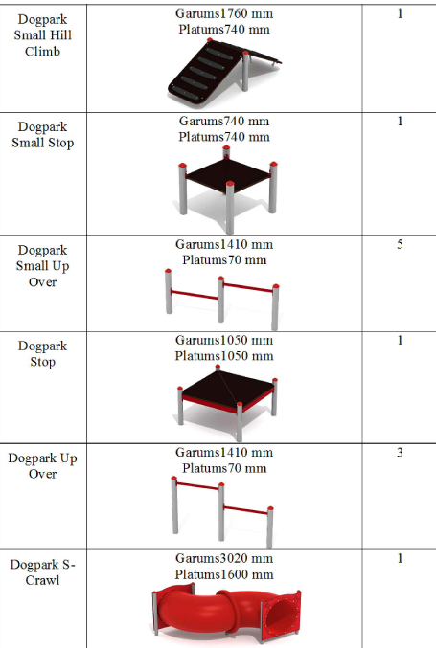

1.3. Ziedoņdārza suņu pastaigu laukums
Suņu pastaigu laukums atrodas Rīgā, Ziedoņdārzā. Tas ir ar žogu norobežots un tā platība sastāda aptuveni 406 m².

1.3.1. Laukuma plāns:
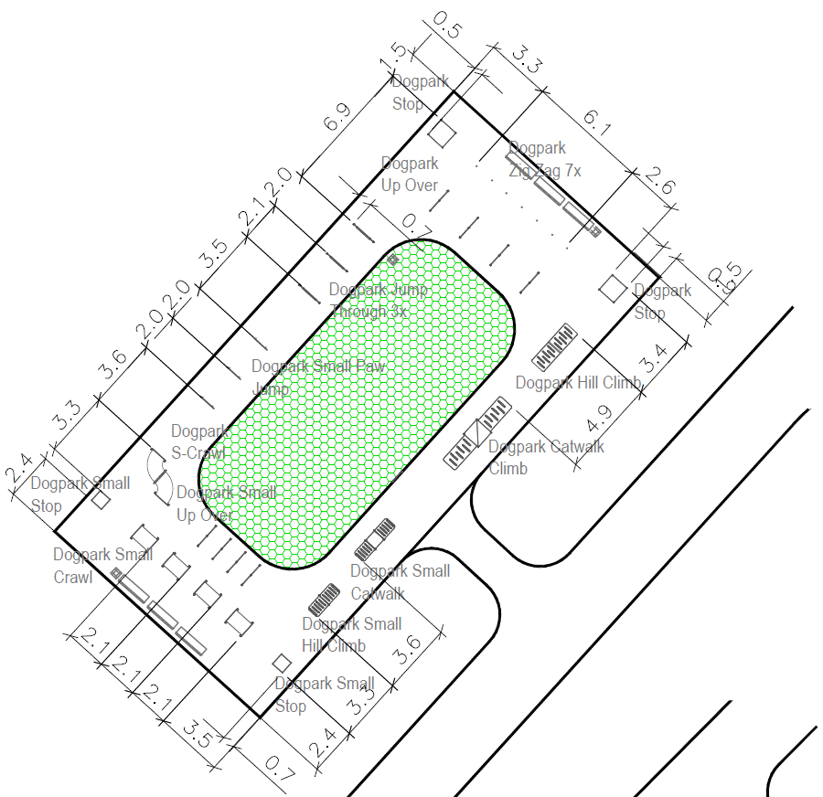

1.3.2. Suņu pastaigu laukumā ir izvietots šāds aprīkojums:

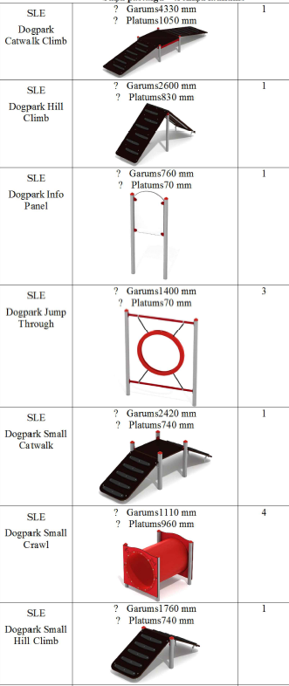

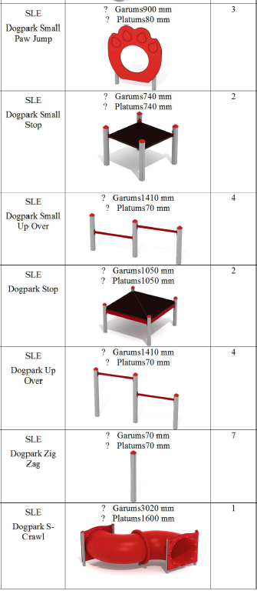

- Iepirkuma priekšmets.
Suņu pastaigu laukumu apsaimniekošana ietver šādas darbības:
  - Suņu pastaigu laukuma Eksporta ielā uzturēšana (3690 m2 )
    - Suņu pastaigu laukuma aprīkojuma (suņu dresūras un aktīvās atpūtas trenažieru, sētas, soliņu, nojumes) uzturēšana un remonts pēc nepieciešamības;
    - Atkritumu savākšana un izvešana;
    - Zāliena kopšana (t.sk. atjaunošana, pļaušana, laistīšana, nopļautās zāles savākšana un izvešana);
    - Laukuma celiņu slaucīšana;
    - Laukuma teritorijas attīrīšana no lapām un to izvešana;
    - Laukuma celiņu attīrīšana no sniega un kaisīšana ar smiltīm;
    - Suņu pastaigu laukumā uzstādīto atkritumu tvertņu (6 gab.) iztukšošana;
    - Suņu pastaigu laukuma darba nodrošināšana Eksporta ielā no 6.00 līdz 23.00 bez brīvdienām 365 dienas visā līguma darbības laikā. Suņu pastaigu laukuma uzraugam katru dienu 6.00 jāatver Suņu pastaigu laukums un 23.00 jāaizver.
  - Suņu pastaigu laukumam Rīgā, Eksporta ielā b/n (11.grupa, 101.grunts) piegulošās teritorijas kopšana (730 m²)
    - Atkritumu savākšana un izvešana;
    - Zāliena kopšana (t.sk. pļaušana, laistīšana, nopļautās zāles savākšana un izvešana);
    - Piegulošās teritorijas attīrīšana no lapām un to izvešana;
    - Gājēju ietves slaucīšana, attīrīšana no sniega, kaisīšana ar smiltīm.

  - Suņu pastaigu laukuma Grīziņkalna parkā uzturēšana (508 m2 )
    - Suņu pastaigu laukuma aprīkojuma (suņu dresūras un aktīvās atpūtas trenažieru, sētas, soliņu) uzturēšana un remonts pēc nepieciešamības;
    - Atkritumu savākšana un izvešana;
    - Laukuma teritorijas attīrīšana no lapām un to izvešana;
    - Laukuma attīrīšana no sniega un kaisīšana ar smiltīm;
    - Suņu pastaigu laukumā uzstādīto atkritumu tvertņu (4 gab.) iztukšošana;
    - Grants piebēršana laukuma seguma atjaunošanai un uzturēšanai;
    - Suņu pastaigu laukuma darbības nodrošināšana bez brīvdienām 365 dienas visā līguma darbības laikā. Suņu pastaigu laukums Grīziņkalnā nav slēdzams un ir pieejams apmeklētājiem visu diennakti.

  - Suņu pastaigu laukuma Ziedoņdārza parkā uzturēšana (406 m2 )
    - Suņu pastaigu laukuma aprīkojuma (suņu dresūras un aktīvās atpūtas trenažieru, sētas, soliņu) uzturēšana un remonts pēc nepieciešamības;
    - Atkritumu savākšana un izvešana;
    - Laukuma teritorijas attīrīšana no lapām un to izvešana;
    - Laukuma attīrīšana no sniega un kaisīšana ar smiltīm;
    - Suņu pastaigu laukumā uzstādīto atkritumu tvertņu (2 gab.) iztukšošana;
    - Grants piebēršana laukuma seguma atjaunošanai un uzturēšanai;
    - Suņu pastaigu laukuma darbības nodrošināšana bez brīvdienām 365 dienas visā līguma darbības laikā. Suņu pastaigu laukums Ziedoņdārzā nav slēdzams un ir pieejams apmeklētājiem visu diennakti.

  - Suņu pastaigu laukuma uzraugam / uzraugiem nepieciešamības gadījumā ir jābūt sasniedzamam/iem 24 stundas diennaktī (norādīt tālruņa numuru).
  - Pretendents nodrošina par saviem līdzekļiem darbam nepieciešamos instrumentus un materiālus kvalitatīva pakalpojuma sniegšanai.

- Normatīvie akti.
Rīgas pilsētas suņu pastaigu laukumu apsaimniekošana jāveic saskaņā ar Rīgas domes 28.04.2015. saistošiem noteikumiem Nr.146 “Rīgas pilsētas teritorijas kopšanas un būvju uzturēšanas saistošie noteikumi”.

- Obligāti veicamie darbi:
- Atkritumu savākšana un atkritumu urnu iztukšošana katru darba dienu visa gada garumā;
- Zāliena pļaušana un nopļautās zāles savākšana un izvešana aptuveni vienu reizi divās nedēļās 6 mēnešus;*
- Celiņu slaucīšana ir paredzēta 167 dienas, kas ir 8 mēnešu darba dienas;*
- Celiņu un laukumu attīrīšana no sniega ir paredzēta ziemas mēnešu (4 mēneši) darba dienās, t.i. 82 dienās; *
- Lapu grābšana ir paredzēta 3 rudens mēnešu darba dienās un lapu izvešana 1 reizi nedēļā;*
- Aprīkojuma un nožogojuma remonts ietver aprīkojuma krāsošanu, konstrukciju daļu nostiprināšanu, bet ne jaunu uzstādīšanu;
- Grants piebēršana seguma atjaunošanai paredzēta aptuveni reizi mēnesī.

* Sezonālie darbi, piemēram, sniega tīrīšana, lapu grābšana, zāles pļaušana, jāparedz saskaņā ar atbilstošo situāciju dabā. Nolikuma pielikuma Nr.2 Tehniskā / finanšu / pieteikuma forma tabulās Nr.1., 2. un 3. ir noteikts četru gadalaiku cikls, kad līdz 4 mēnešiem gadā ir iespējama snigšana, līdz 3 mēnešiem var notikt lapkritis un nepieciešams teritoriju attīrīt no lapām.

Pielikums Nr.2

PIETEIKUMA / TEHNISKĀ / FINANŠU PIEDĀVĀJUMA FORMA
Atklātam konkursam
“Rīgas pilsētas suņu pastaigu laukuma apsaimniekošana”
identifikācijas Nr. RD DMV 2020/44
  - IESNIEDZA:

Pretendenta nosaukums

  - KONTAKTPERSONA:

Vārds, uzvārds:
Adrese:
Tālrunis / Fakss:
e- pasta adrese:

  - PIEDĀVĀJUMS:
3.1. mūsu piedāvājums ir:
3.1.1. Objekts: Eksporta ielas suņu pastaigu laukuma apsaimniekošana:
Tabula Nr.1
Nr.p.k. | Izmaksu nosaukums | Mērvienība | Izcenojums, EUR (bez PVN) par vienību | Daudzums | Reižu skaits gadā | Summa gadā, EUR (bez PVN)
1 | 2 | 3 | 4 | 5 | 6 | 7 = 4*5*6
1. Suņu pastaigu laukums
1 | Atkritumu savākšana un izvešana | 100 m2 |  | 36,90 | 251
2 | Atkritumu urnu iztukšošana un atkritumu izvešana | gab. |  | 6 | 251
3 | Zāliena pļaušana, kopšana, atjaunošana (6 mēn.) | 100 m2 |  | 28,17 | 12
4 | Nopļautās zāles savākšana un izvešana | 100 m2 |  | 28,17 | 12
5 | Celiņu slaucīšana | 100 m2 |  | 6,22 | 167
6 | Celiņu attīrīšana no sniega (4 mēn.) | 100 m2 |  | 6,22 | 82
7 | Lapu grābšana | 100 m2 |  | 36,90 | 63
8 | Lapu izvešana | 100 m2 |  | 36,90 | 9
1. KOPĀ:
2. Pieguļošā teritorija
1 | Atkritumu savākšana un izvešana | 100 m2 |  | 5,00 | 251
2 | Zāliena pļaušana | 100 m2 |  | 5,00 | 12
3 | Nopļautās zāles savākšana un izvešana | 100 m2 |  | 5,00 | 12
4 | Ietves slaucīšana | 100 m2 |  | 2,30 | 167
5 | Lapu grābšana | 100 m2 |  | 5,00 | 63
6 | Lapu izvešana | 100 m2 |  | 5,00 | 9
7 | Ietves attīrīšana no sniega un kaisīšana ar smiltīm | 100 m2 |  | 2,30 | 82
2. KOPĀ:
Kopā (1+2)
3. Pakalpojumi
1 | Neparedzētie izdevumi aprīkojuma remonta darbiem | euro | 10 % apmērā no tāmes 1. un 2.daļas kopsummas gadā
3. KOPĀ:
Kopā (1+2+3)

3.1.2. Objekts: Grīziņkalna suņu pastaigu laukuma un Ziedoņdārza suņu pastaigu laukuma apsaimniekošanai:
Tabula Nr.2
Nr.p.k. | Izmaksu nosaukums | Mērvienība |  |  | Izcenojums, EUR (bez PVN) par vienību |  | Daudzums | Reižu skaits gadā | Summa gadā, EUR (bez PVN)
1 | 2 | 3 |  |  | 4 |  | 5 | 6 | 7 = 4*5*6
- Grīziņkalna suņu pastaigu laukuma apsaimniekošana
1.1. Suņu pastaigu laukums
1 | Atkritumu savākšana un izvešana | 100 m2 |  |  |  |  | 5.08 | 251
2 | Atkritumu urnu iztukšošana un atkritumu izvešana | gab. |  |  |  |  | 4 | 251
3 | Laukuma attīrīšana no sniega (4 mēn.) | 100 m2 |  |  |  |  | 5.08 | 82
4 | Lapu grābšana | 100 m2 |  |  |  |  | 5.08 | 63
5 | Lapu izvešana | 100 m2 |  |  |  |  | 5.08 | 9
6 | Grants piebēršana seguma atjaunošanai | 100 m2 |  |  |  |  | 5.08 | 12
1.1. KOPĀ:
1.2. Pakalpojumi
1 | Neparedzētie izdevumi aprīkojuma remonta darbiem | euro |  |  | 10 % apmērā no tāmes 1.daļas kopsummas gadā
  - KOPĀ
- Kopā (1.1. + 1.2.)
- Ziedoņdārza suņu pastaigu laukuma apsaimniekošana
2.1. Suņu pastaigu laukums
1 | Atkritumu savākšana un izvešana |  | 100 m2 |  |  |  | 4.06 | 251
2 | Atkritumu urnu iztukšošana un atkritumu izvešana |  | gab. |  |  |  | 2 | 251
3 | Laukuma attīrīšana no sniega (4 mēn.) |  | 100 m2 |  |  |  | 4.06 | 82
4 | Lapu grābšana |  | 100 m2 |  |  |  | 4.06 | 63
5 | Lapu izvešana |  | 100 m2 |  |  |  | 4.06 | 9
6 | Grants piebēršana seguma atjaunošanai |  | 100 m2 |  |  |  | 4.06 | 12
2.1.KOPĀ
2.2. Pakalpojumi
1 | Aprīkojuma remonts |  | euro | 10 % apmērā no tāmes 1. daļas kopsummas gadā
2.2. KOPĀ
2.KOPĀ (2.1. + 2.2.)
PAVISAM KOPĀ 1+2

3.2. Cenā ir iekļautas visas izmaksas, kas saistītas ar līguma izpildi;
3.3. Darbu veiksim bez avansa saņemšanas.

  - INFORMĀCIJA PAR PRETENDENTU:
Uzņēmuma nosaukums:______________________________________
Adrese:___________________________________________________
Tālrunis un fakss: ___________________________________________
E-pasts elektronisko dokumentu saņemšanai: __________________
Uzņēmums reģistrēts ________________________________________
Vienotais reģistrācijas Nr.:_________________________________________
PVN maksātāja Nr.: _________________________________________
Bankas konta Nr.: __________________________________________
Banka:____________________________________________________
Bankas kods:_______________________________________________
Uzņēmuma vadītājs (vārds, uzvārds):____________________________
Pretendenta atbilstība mazā vai vidējā uzņēmuma statusam:
atbilst
neatbilst

Amats, vārds, uzvārds:
z.v. | (paraksta vieta)

Pielikums Nr.3

APAKŠUZŅĒMĒJA APLIECINĀJUMS
Atklātam konkursam
“Rīgas pilsētas suņu pastaigu laukuma apsaimniekošana”
identifikācijas Nr. RD DMV 2020/44

Pretendents______________________________________
Reģ. Nr. _________________________________________

Ar šo <Apakšuzņēmēja nosaukums, reģistrācijas numurs un adrese> apliecina, ka:

- piekrīt piedalīties atklātajā konkursā “Rīgas pilsētas suņu pastaigu laukuma apsaimniekošana”, identifikācijas Nr. RD DMV 2020/44, kā <Pretendenta nosaukums, reģistrācijas numurs un adrese> (turpmāk –Pretendents) apakšuzņēmējs, gadījumā, ja Pretendentam tiks piešķirtas tiesības slēgt iepirkuma līgumu un iepirkuma līgums tiks noslēgts, kā arī

- gadījumā, ja ar Pretendentu ir noslēgts iepirkuma līgums, apņemas veikt šādus darbus:

/īss darbu apraksts atbilstoši Apakšuzņēmējiem nododamo darbu sarakstā norādītajam /

- un nodot pretendentam šādus resursus:

/ īss Pretendentam nododamo resursu (speciālistu un/vai tehniskā aprīkojuma) apraksts/.

Vārds, uzvārds
Amata nosaukums
Paraksts
Datums

Pielikums Nr.4

LĪGUMA PROJEKTS
Atklātam konkursam
“Rīgas pilsētas suņu pastaigu laukuma apsaimniekošana”
identifikācijas Nr. RD DMV 2020/44

PUBLISKAIS PAKALPOJUMA LĪGUMS Nr. DMV-20- ____ -lī
Par Rīgas pilsētas suņu pastaigu laukumu apsaimniekošanu

Rīgā 202__.gada __.________

Rīgas domes Mājokļu un vides departaments, direktora _____________ personā, kurš/a rīkojas saskaņā ar Rīgas domes 2011.gada 1.marta saistošo noteikumu Nr.114 “Rīgas pilsētas pašvaldības nolikums” 110.punktu un Rīgas domes 2011.gada 18.janvāra nolikumu Nr.92 „Rīgas domes Mājokļu un vides departamenta nolikums”, turpmāk tekstā – Pasūtītājs, no vienas puses un
_______________________ personā, kurš/a rīkojas uz ____________________________ pamata, turpmāk tekstā – Izpildītājs, no otras puses, bet abi kopā turpmāk tekstā – Puses, un katrs atsevišķi – Puse, pamatojoties uz atklātā konkursa „Rīgas pilsētas suņu pastaigu laukuma apsaimniekošana” (identifikācijas Nr.RD DMV 2020/44) rezultātiem, noslēdz šādu līgumu:

- Līguma priekšmets
  - Pasūtītājs uzdod, bet Izpildītājs apņemas veikt Rīgas pilsētas suņu pastaigu laukuma apsaimniekošanu (turpmāk tekstā – Darbs), atbilstoši šī līguma noteikumiem.
  - Šī līguma 1.1. punktā noteiktais Darbs tiek izpildīts saskaņā ar:
- pielikumu Nr.1 – „Tehniskā specifikācija”;
- pielikumu Nr.2 – “Finanšu piedāvājums”;
- pielikumu Nr.3 – “Atklātā konkursa nolikums”,
kas ir šī līguma neatņemamas sastāvdaļas.

- Pušu tiesības un pienākumi
  - Pusēm savas šajā līgumā noteiktās tiesības jāizmanto un pienākumi jāpilda godprātīgi.
  - Puses savstarpēji ir atbildīgas par otrai Pusei nodarītajiem zaudējumiem, ja tie radušies vienas Puses vai tās darbinieku, kā arī šīs Puses šī līguma izpildē iesaistīto trešo personu darbības vai bezdarbības, tai skaitā rupjas neuzmanības, ļaunā nolūkā izdarīto darbību vai nolaidības rezultātā.
  - Izpildītāja tiesības un pienākumi:
    - šī līguma ietvaros kvalitatīvi un savlaicīgi veikt visu Darbu ar saviem spēkiem, t.i. ar savām ierīcēm un videi draudzīgiem, kvalitatīviem materiāliem, izmantojot savas profesionālās iemaņas, ar tādu rūpību, kādu var sagaidīt no krietna un rūpīga uzņēmēja šajā līgumā noteiktajā kārtībā un termiņos;
    - Pasūtītāja objektā ievērot visas normatīvajos aktos noteiktās prasības, kā attiecībā uz darba organizācijas un drošības tehnikas, tā arī attiecībā uz ugunsdrošības, apkārtējās vides aizsardzības un iekšējās kārtības noteikumiem;
    - veikt Darbu saskaņā ar šī līguma noteikumiem un ievērot Latvijas Republikas likumu, Ministru kabineta noteikumu un citu normatīvo aktu, kas nosaka ar šo līgumu uzdotā Darba veikšanu, prasības, kā arī Pasūtītāja ieteikumus un norādījumus attiecībā uz veicamo Darbu;
    - pēc Pasūtītāja pieprasījuma sniegt informāciju par Darba izpildes gaitu;
    - ja Darba veikšanas gaitā tiek atklāts, ka izpildītais Darbs veikts nepieņemamā kvalitātē un neatbilst Pasūtītāja prasībām, novērst norādītos trūkumus par saviem līdzekļiem un Pasūtītāja norādītājā termiņā;
    - pēc uzdotā Darba pabeigšanas nodot Pasūtītājam atbilstoši šī līguma nosacījumiem izpildītu Darbu. Pēc visa Darba pabeigšanas, nododot paveikto Darbu Pasūtītājam, tiek sastādīts par to attiecīgais Darba pieņemšanas akts, saskaņā ar šī līguma noteikumiem;
    - brīdināt Pasūtītāju pirms konkrēto darbu sākuma par šajā līgumā neparedzētiem apstākļiem, kas var ietekmēt Darba izpildi, vienlaicīgi iesniedzot savus priekšlikumus situācijas risinājumam. Pasūtītājs vienpersoniski izlemj jautājumu par risinājumu šajā punktā paredzētajās situācijās;
    - pēc Darba izpildes par saviem finanšu līdzekļiem sakopt teritoriju, kura tika izmantota šajā līgumā paredzēto Darba veikšanai.
  - Pasūtītāja tiesības un pienākumi:
    - Pasūtītājs pēc Darba pabeigšanas pieņem Darbu no Izpildītāja šajā līgumā noteiktajā kārtībā;
    - Pasūtītājam ir pienākums norēķināties ar Izpildītāju par šajā līgumā paredzētu, kvalitatīvi izpildītu un pieņemtu Darbu;
    - Pasūtītājs nav atbildīgs par zaudējumiem, kas var rasties (radušies) trešajām personām Izpildītāja vainas dēļ, ja Izpildītājs neievēro šī līguma 2.3.1., 2.3.2., 2.3.3.punktu noteikumus šī līguma darbības;
    - Pasūtītājam ir tiesības 20 (divdesmit) darba dienu laikā izteikt Izpildītājam pretenzijas attiecībā uz Darba izpildi un kvalitāti. Pretenzijā Pasūtītājs vai tā 8.1.punktā pilnvarotā persona:
      - norāda Darbā konstatētos trūkumus;
      - nosaka termiņu, kurā Izpildītājam ir pienākums novērst trūkumus Darbā par saviem finanšu līdzekļiem. Pasūtītāja noteiktā termiņa neievērošana tiek kompensēta no Izpildītāja ar līgumsodu 0,1% apmērā no Darba kopējās līgumcenas par katru nokavēto dienu, bet ne vairāk kā 10% no šī līguma summas;
    - Izpildītājam jābūt sasniedzamam 24 stundas diennaktī uz sekojošu tālruņa numurus:______________.
    - Pasūtītājs ir tiesīgs kontrolēt šī līguma noteikumu izpildi;
  - Puses nekavējoties, bet ne vēlāk kā trīs darba dienu laikā no šādu apstākļu konstatēšanas dienas, informē viens otru, ja:
    - starp šī līguma dokumentiem ir pretrunas;
    - šī līguma dokumentos sniegtie dati atšķiras no reālajiem apstākļiem;
    - šī līguma dokumenti ir nepilnīgi vai kļūdaini;
    - ir mainījušies šī līguma izpildei nozīmīgi apstākļi vai radušies jauni.
  - Puses piecu darba dienu laikā rakstveidā informē viena otru par apstākļiem (izmaiņām), kuri var ietekmēt šī līguma būtiskos noteikumus. Ja Izpildītājs 14 (četrpadsmit) kalendāra dienu laikā no dienas, kad viņam ir kļuvuši zināmi apstākļi, kas ļauj prasīt šī līguma izpildes pagarinājumu vai papildus samaksu, nav iesniedzis Pasūtītājam motivētu pamatojumu, Izpildītājs zaudē tiesības uz termiņa pagarinājumu vai papildu samaksu.

3.Līguma summa un norēķinu kārtība

  - Atlīdzība par šajā līgumā paveikto Darbu tiek noteikta, kā līgumcena – ________ EUR (____________ euro un ______ centi) un PVN 21% - _________ EUR (_____________ euro un ____ centi), kopā (t.sk. PVN 21%) – __________ EUR (____________ euro un _____ centi) apmērā. Līgumcenā iekļautas visas izmaksas, kas saistītas ar šī līguma izpildi. Avanss nav paredzēts.
  - Pasūtītājs nodrošina samaksas veikšanu 1 (vienu) reizi mēnesī par faktiski padarīto Darbu 20 (divdesmit) kalendāro dienu laikā pēc Pušu parakstītā un apstiprinātā Darba pieņemšanas akta un uz tā pamata izrakstītā maksājuma dokumenta (rēķina) saņemšanas no Izpildītāja.
  - Pasūtītāja apstiprinātais Darba pieņemšanas akts ir pamatojums Izpildītāja rēķina iesniegšanai par Darba apmaksu.
  - Samaksu par izpildīto Darbu izdara, pārskaitot naudas līdzekļus Izpildītāja bankas norēķinu kontā. Pierādījums attiecīgu norēķinu (samaksas) veikšanai, saskaņā ar šo līgumu, ir maksājuma uzdevums ar bankas atzīmi par atbilstošas naudas summas pārskaitīšanu uz Izpildītāja bankas kontu.
  - Rēķina formāts un iesniegšanas kārtība:
    - Izpildītājs sagatavo grāmatvedības attaisnojuma dokumentus elektroniskā formātā (turpmāk - elektronisks rēķins), atbilstoši Rīgas pilsētas pašvaldības portālā www.eriga.lv, sadaļā „Rēķinu iesniegšana” norādītajai informācijai par elektroniskā rēķina formātu;
    - Elektroniskos rēķinus apmaksai Izpildītājs iesniedz Pasūtītājam, izvēloties vienu no sekojošiem rēķina piegādes kanāliem:
      - izveido programmatūru datu apmaiņai starp Izpildītāja norēķinu sistēmu un pašvaldības vienoto informācijas sistēmu;
      - augšupielādē rēķinu failus portālā www.eriga.lv, atbilstoši portālā www.eriga.lv, sadaļā „Rēķinu iesniegšana” norādītajai informācijai par elektroniskā rēķina formātu;
      - izmanto Web formas portālā www.eriga.lv, sadaļā „Rēķinu iesniegšana” manuālai rēķinu ievadei.
    - Šajā līgumā noteiktā kārtībā iesniegts elektronisks rēķins nodrošina Pusēm elektroniskā rēķina izcelsmes autentiskumu un satura integritāti;
    - Elektroniskā rēķina apmaksas termiņš ir 20 (divdesmit) kalendāro dienu laikā no dienas, kad Piegādātājs iesniedzis Pasūtītājam elektronisku rēķinu, atbilstoši portālā www.eriga.lv, sadaļā „Rēķinu iesniegšana” norādītajai informācijai par elektroniskā rēķina formātu;
    - Elektroniskā rēķina apmaksas termiņu skaita no dienas, kad Izpildītājs, atbilstoši pašvaldības portālā www.eriga.lv, sadaļā „Rēķinu iesniegšana” norādītajai informācijai par elektroniskā rēķina formātu, ir iesniedzis Pasūtītājam elektronisku rēķinu, ar nosacījumu, ka Izpildītājs ir iesniedzis pareizi, atbilstoši šī līguma nosacījumiem, aizpildītu elektronisko rēķinu un Pasūtītājs to ir pieņēmis apmaksai;
    - Izpildītājam ir pienākums pašvaldības portālā www.eriga.lv sekot līdzi iesniegtā elektroniskā rēķina apstrādes statusam;
    - Ja Izpildītājs ir iesniedzis nepareizi aizpildītu un/vai šī līguma nosacījumiem neatbilstošu elektronisko rēķinu, Pasūtītājs šādu rēķinu apmaksai nepieņem un neakceptē. Izpildītājam ir pienākums iesniegt atkārtoti pareizi un šī līguma nosacījumiem atbilstoši aizpildītu elektronisko rēķinu. Šādā situācijā, elektroniskā rēķina apmaksas termiņu skaita no dienas, kad Izpildītājs ir iesniedzis atkārtoto elektronisko rēķinu.
  - Nekvalitatīvi veikts Darbs netiek apmaksāts, un trūkumi Darbā, kas var tikt atklāti arī pēc Darba izpildes laikā, kā arī zaudējumi, kas radušies Pasūtītājam vai trešajai personai pieļauto Darba trūkumu rezultātā, Izpildītājam jānovērš ne vēlāk kā viena mēneša laikā no trūkumu konstatēšanas brīža par saviem finanšu līdzekļiem, un šo līdzekļu piedziņu Izpildītājs nevar vērst pret Pasūtītāju. Trūkumu Darbā novēršanas termiņa neievērošana tiek kompensēta no Izpildītāja ar līgumsodu 0,1% apmērā no Darba kopējās līgumcenas par katru nokavēto dienu, bet ne vairāk kā 10% no šī līguma līgumcenas. Līgumsoda samaksa neatbrīvo no pienākuma pienācīgi novērst trūkumus darbā.

- Līguma izpildes termiņš un tā pārtraukšanas kārtība
  - Šī līguma izpildes termiņš ir 3 (trīs) gadi no šī līguma spēkā stāšanās brīža. Šis līgums stājas spēkā dienā, kad tas reģistrēts Rīgas domes Vienotās lietvedības lietojumprogrammā “Līgumi 1”. Pasūtītājs informē Izpildītāju par šī līguma spēkā stāšanās dienu.
  - Darba izpildes termiņa neievērošana vai norēķina termiņa neievērošana tiek kompensēta ar līgumsodu no vainīgās Puses 0,1 % apmērā no kopējās līgumcenas par katru nokavēto dienu, bet ne vairāk, kā 10% no šī līguma līgumcenas.
  - Līdz Darba pieņemšanai visus riskus par Darba veikšanu uzņemas Izpildītājs.
  - Darba izpildes termiņš neparedzēto apstākļu iestāšanās gadījumā, ja tie Izpildītājam pamatoti traucē šajā līgumā paredzētā Darba izpildes termiņa ievērošanu, pagarināms, Pusēm par to savstarpēji vienojoties.
  - Vienpusēja atkāpšanās no šī līguma nav pieļaujama, izņemot šajā līgumā un Latvijas Republikas normatīvajos aktos noteiktajos gadījumos.
4.6. Pasūtītājs ir tiesīgs vienpusīgi lauzt šo līgumu pirms termiņa, rakstiski brīdinot otro Pusi vismaz 14 (četrpadsmit) kalendārās dienas iepriekš, ja Izpildītājs:
4.6.1. atkārtoti un/vai nepamatoti nepilda savus šajā līgumā noteiktos pienākumus, par ko Pasūtītājs vismaz vienu reizi rakstiski ir informējis (brīdinājis) Izpildītāju;
4.6.2. veic darbu neatbilstoši norādītajam Darba uzdevumam, piedāvājumam vai šī līguma noteikumiem;
4.6.3. savus tiešos pienākumus nodevis ar Pasūtītāju neskaņotam apakšuzņēmējam;
4.6.4. savus pienākumus veic Pasūtītājam nepieņemamā kvalitātē;
4.6.5. normatīvajos aktos noteiktajā kārtībā ir atzīts par maksātnespējīgu vai pieņemts lēmums par Pakalpojuma sniedzēja likvidāciju.
4.8. Pasūtītājs neatlīdzina Izpildītājam zaudējumus, kas radušies, Pasūtītājam izmantojot savas šī līguma 4.6.punktā noteiktās tiesības, kā arī Pasūtītājs ir tiesīgs neapmaksāt jau paveikto Darbu, ja šis līgums ir lauzts, pamatojoties uz šī līguma 4.6.punktu.
4.9. Visos gadījumos, kad šis līgums tiek izbeigts pirms termiņa neatkarīgi no iemesla, Izpildītājs saņem samaksu par faktiski veiktajiem un kvalitatīvi izpildītajiem Darbiem, ievērojot noteikumus par Darbu izpildes dokumentācijas iesniegšanu.
4.10. Ja šī līguma darbība tiek pārtraukta pirms termiņa Izpildītāja vainas dēļ, Izpildītājs par saviem finanšu līdzekļiem sakāro Darba izpildei nodotos objektus un atstāj tos drošā un no trešo personu darbībām pasargātā stāvoklī.
4.11. Puses var veikt būtiskus šī līguma grozījumus, kuru veikšana ir pieļaujama saskaņā ar Publisko iepirkumu likuma 61.pantu, ja šī līguma izpildes gaitā radusies un iepriekš objektīvi neparedzama nepieciešamība:
4.11.1. izslēgt Darbus, kas sākotnēji tika iekļauti tehniskajā specifikācijā, bet kuru apjoms ir samazinājies, piemēram, nepilnību dēļ tehniskajā specifikācijā. Ja tiek izslēgti Darbi, kas sākotnēji tika iekļauti tehniskajā specifikācijā, bet kuru apjoms ir samazinājies, tad Pusēm ir pienākums samazināt šī līguma pamatsummu.
4.11.2. iekļaut Darbus, tajā skaitā tādus, kas jau sākotnēji tika iekļauti tehniskajā specifikācijā, bet kuru apjoms ir palielinājies, piemēram, nepilnību dēļ tehniskajā specifikācijā. Šādu Darbu izmaksas var tik segtas papildus šī līguma pamatsummai (kas noteikta atbilstoši atklātā konkursa (identifikācijas Nr. RD DMV 2020/44) nolikumā dotajiem darbu apjomiem), neveicot jaunu iepirkumu;
4.12. Šī līguma līgumcenas grozījumi ir pieļaujami, ja šī līguma grozījumu vērtība, ko noteic kā visu secīgi veikto grozījumu naudas vērtību summu, vienlaikus nepārsniedz:
4.12.1. saskaņā ar Publisko iepirkumu likuma 8.panta noteiktās līgumcenu robežas;
4.12.2. 10 % (desmit procentus) no sākotnējās šī līguma līgumcenas.
4.13. Pasūtītājam ir tiesības vienpusēji atkāpties no šī līguma pirms termiņa, nosūtot Izpildītājam rakstveida paziņojumu, šādos gadījumos:
4.13.1.šajā līgumā ir izdarīti būtiski grozījumi, kas nav pieļaujami saskaņā ar Publisko iepirkumu likuma 61.panta pirmo daļu;
4.13.2. šis līgums nav noslēgts atbilstoši iepirkuma procedūras dokumentos paredzētajiem noteikumiem;
4.13.3. šī līguma slēgšanas tiesībām Izpildītājam nevajadzēja tikt piešķirtām Līgumā par Eiropas Savienību, Līgumā par Eiropas Savienības darbību un Publisko iepirkumu likumā paredzēto pienākumu būtiska pārkāpuma dēļ, kuru Līguma par Eiropas Savienības darbību 258. pantā noteiktajā procedūrā konstatējusi Eiropas Savienības Tiesa.
4.14. Ja šo līgumu izbeidz pirms termiņa šī līguma 4.13.punktā minētajos gadījumos, Pasūtītājs samaksā par Izpildītāja faktiski veiktiem Darbiem, saskaņā šī līguma 3.punktā noteikto kārtību.
4.15. Pasūtītājs ir tiesīgs vienpusīgi lauzt šo līgumu pirms termiņa, rakstiski brīdinot otro Pusi vismaz 2 (divas) kalendārās dienas iepriekš, ja Izpildītājs nevar izpildīt šo līgumu tādēļ, ka līguma izpildes laikā ir piemērotas starptautiskās vai nacionālās sankcijas vai būtiskas finanšu un kapitāla tirgus intereses ietekmējošas Eiropas Savienības vai Ziemeļatlantijas līguma organizācijas dalībvalsts noteiktās sankcijas (Starptautisko un Latvijas Republikas nacionālo sankciju likuma 11.¹panta trešā daļa).
4.16. Jebkurus šī līguma grozījumus vai papildinājumus Puses noformē rakstveidā, un tie kļūst par šī līguma neatņemamu sastāvdaļu.
4.17. Šī līguma grozījumi ir pieļaujami, ja tie nemaina šī līguma vispārējo raksturu (veidu un iepirkuma procedūras dokumentos noteikto mērķi) un atbilst vienam no šādiem gadījumiem:
4.18.1. grozījumi ir nebūtiski;
4.18.2. grozījumi ir būtiski un tiek izdarīti tikai šīs līguma 4.19.punktā minētajos gadījumos;
4.18.3. grozījumi tiek izdarīti šī līguma 4.20.punktā minētajā gadījumā neatkarīgi no tā, vai tie ir būtiski vai nebūtiski.
4.19. Šī līguma grozījumi ir būtiski jebkurā no šādiem gadījumiem:
4.19.1. grozītie šī līguma noteikumi, ja tie būtu bijuši paredzēti atklātā konkursa (iepirkuma identifikācijas numurs RD DMV 2020/44) dokumentos, pieļautu atšķirīgu piedāvājumu iesniegšanu vai citu pretendentu dalību vai izvēli iepirkuma procedūrā;
    - ekonomiskais līdzsvars (piemēram, risku sadalījums un tos kompensējošie līdzekļi), ko paredz šī līgums, tiek mainīts atklātā konkursa (iepirkuma identifikācijas numurs RD DMV 2020/44) Izpildītāja interesēs;
    - šī līguma priekšmetā ietver pakalpojumus, ko neparedz sākotnēji noslēgtā līguma nosacījumi;
    - Izpildītāju aizstāj ar citu izpildītāju.
  - Būtiski līguma grozījumi ir pieļaujami šādos gadījumos:
    - atklātā konkursa (iepirkuma identifikācijas numurs RD DMV 2020/44) dokumenti un šis līgums skaidri un nepārprotami paredz grozījumu iespēju, nosacījumus, ar kādiem grozījumi ir pieļaujami, grozījumu apjomu un būtību. Šādi noteikumi par grozījumiem var attiekties uz līgumcenas pārskatīšanu, izvēles iespēju izmantošanu, kā arī uz citiem šī līguma izpildes aspektiem;
    - Pasūtītājam ir nepieciešami papildu pakalpojumi vai piegādes, kas nebija iekļauti sākotnējā iepirkumā, un Izpildītāja maiņa radītu būtisku izmaksu pieaugumu, un to nevar veikt tādu ekonomisku vai tehnisku iemeslu dēļ kā aizvietojamība vai savietojamība ar jau sākotnējā iepirkumā iegādāto aprīkojumu, pakalpojumiem vai iekārtām, vai piegādātāja maiņa radītu ievērojamas grūtības;
    - Šī līguma grozījumi ir nepieciešami tādu iemeslu dēļ, kurus Pasūtītājs iepriekš nevarēja paredzēt.

- Apakšlīgumi
  - Izpildītājs nav tiesīgs bez saskaņošanas ar Pasūtītāju veikt atklātā konkursa (iepirkuma identifikācijas numurs RD DMV 2020/44) piedāvājumā norādītā apakšuzņēmēja vai iesaistīt papildu apakšuzņēmējus šīs līguma izpildē.
  - Pasūtītājs pieņem lēmumu atļaut vai atteikt atklātā konkursa (iepirkuma identifikācijas numurs RD DMV 2020/44) izraudzītā Izpildītāja jaunā apakšuzņēmēju iesaistīšanu šīs līguma izpildē iespējami īsā laikā, bet ne vēlāk kā 5 (piecu) darba dienu laikā pēc tam, kad saņēmis visu informāciju un dokumentus, kas nepieciešami lēmuma pieņemšanai saistībā ar Izpildītāja personāla un/vai apakšuzņēmēju nomaiņu.
  - Puses veicot apakšuzņēmēja nomaiņu, ievēro Publisko iepirkumu likumā noteiktos nosacījumus.

- Nepārvarama vara
  - Puses tiek atbrīvotas no atbildības par šī līguma pilnīgu vai daļēju neizpildi, ja šāda neizpilde radusies nepārvaramas varas vai ārkārtēju rakstura apstākļu rezultātā, kuru darbība sākusies pēc šī līguma noslēgšanas un kurus nevarēja iepriekš ne paredzēt ne novērst. Pie nepārvaramas varas vai ārkārtējas situācijas pieskaitāmi: stihiskas nelaimes, avārijas, katastrofas, epidēmijas, kara darbība, streiki, iekšējie nemieri, blokādes, varas un pārvaldes institūciju rīcība normatīvu aktu, kas būtiski ierobežo un aizskar Pušu tiesības un ietekmē uzņemtās saistības, pieņemšanā un šādu normatīvo aktu stāšanās spēkā.
  - Pusei, kas atsaucas uz nepārvaramas varas vai ārkārtēja rakstura apstākļu darbību, nekavējoties par šādiem apstākļiem rakstveidā jāziņo otrai Pusei. Ziņojumā jānorāda, kādā termiņā pēc viņa uzskata ir iespējama un paredzama līguma saistību izpilde. Pēc otras Puses pieprasījuma, šādam ziņojumam jāpievieno izziņa, kuru izsniegusi kompetenta institūcija un kura satur ārkārtējo apstākļu darbības apstiprinājumu un to raksturojumu.

- Vispārīgie noteikumi
  - Šis līgums ir saistošs Pušu administratoriem, darbiniekiem un juridiskajiem tiesību pārņēmējiem.
  - Visi pielikumi, papildinājumi un grozījumi šim līgumam stājas spēkā tikai tad, ja tie noformēti rakstiski un tos parakstījušas abas šī līguma Puses vai to pilnvarotās personas.
  - Visus jautājumus, kas nav atrunāti šajā līgumā, Puses risina, savstarpēji vienojoties, ievērojot spēkā esošo Latvijas Republikas normatīvu aktu prasības.
  - Pušu strīdi tiek izskatīti savstarpēji vienojoties, bet, ja vienošanās netiek panākta – tiesā Latvijas Republikas spēkā esošajos normatīvajos aktos noteiktajā kārtībā.
  - Pušu rekvizītu, juridiskās adreses vai kādas citas informācijas, kas var ietekmēt šajā līgumā paredzēto saistību izpildi, izmaiņu gadījumā attiecīgai Pusei 3 (trīs) darba dienu laikā rakstveidā jāpaziņo otrai Pusei par notikušām izmaiņām.
  - Informācijas apmaiņa starp Pusēm notiek rakstveidā (tajā skaitā, izmantojot e-pastu). Nekādas mutiskas vienošanās vai pieprasījumi netiks uzskatīti par saistošiem nevienai no Pusēm.
  - Ja rakstveida informāciju sūta pa pastu, uzskatāms, ka informācija adresātam paziņota septītajā dienā pēc tās nodošanas pastā. Šaubu gadījumā Pusei, kura sūta informāciju, jāpierāda, kad sūtījums nodots pastā. Ja adresāts apgalvo, ka viņš pastā nodoto informāciju nav saņēmis, viņam šis apgalvojums jāpamato, minot ticamus iemeslus.
  - Šis līgums un tā pielikumi sastādīti latviešu valodā uz _____ (________) lapām 2 (divos) eksemplāros, no kuriem viens glabājas pie Izpildītāja, viens - pie Pasūtītāja, un abiem eksemplāriem ir vienāds juridisks spēks.

- Citi noteikumi
  - Pasūtītājs par atbildīgo šī līguma saistību izpildes organizēšanai norīko Rīgas domes Mājokļu un vides departamenta Vides pārvaldes Dabas un apstādījumu nodaļas galveno speciālisti ______________ (tālrunis: ______________; e-pasta adrese: _______________@riga.lv).
  - Izpildītājs par atbildīgo līguma saistību izpildes organizēšanai un nodrošināšanai norīko _______________ pārstāvi _____________ (tālrunis:_____________, e-pasta adrese: _______________).
  - Pušu pārstāvji ir atbildīgi par Puses saistību izpildes nodrošināšanu, tai skaitā, par Darba pieņemšanas akta noformēšanu, iesniegšanu un parakstīšanu atbilstoši šī līguma prasībām, savlaicīgu rēķinu iesniegšanu un pieņemšanu, apstiprināšanu un nodošanu apmaksai.

- Pušu rekvizīti un paraksti
PASŪTĪTĀJS | IZPILDĪTĀJS
Rīgas domes Mājokļu un vides departaments
Brīvības ielā 49/53, Rīga, LV-1010
Tālrunis: 67012453; fakss: 67012471
e-pasts: dmv@riga.lv
Norēķinu rekvizīti:
Rīgas pilsētas pašvaldība
Adrese: Rātslaukums 1, Rīga, LV-1050
NMR kods: 90011524360
PVN reģ.Nr.: LV90011524360
RD iestāde: Mājokļu un vides departaments
RD iestādes adrese: Brīvības iela 49/53, Rīga,
LV-1010
RD iestādes kods: 209
Konta Nr. LV____NDEA___________
Luminor Bank AS Latvijas filiāle
Kods: NDEALV2X

Direktors ______________________
z.v.

202___.gada _____.________________

Informāciju par to, kā ieinteresētais piegādātājs var reģistrēties par Nolikuma saņēmēju sk. https://www.eis.gov.lv/EIS/Publications/PublicationView.aspx?PublicationId=883
Saskaņā ar Eiropas Komisijas (EK) regulas Nr.800/2008 1. Pielikuma definīciju Mikrouzņēmumu, mazo un vidējo uzņēmumu kategorijā ietilpst uzņēmumi, kam ir mazāk nekā 250 darbinieku un kuru gada apgrozījums nepārsniedz 50 miljonus euro, un/vai gada bilance kopumā nepārsniedz 43 miljonus euro.

